# Hoofdstuk 4: Service Operation (beheren van de dienst)

Wat is service operation?

Het coordineren en uitvoeren van activiteiten en processen die nodig zijn om een dienst te leveren of te beheren, volgens de eisen van de klant en eindgebruikers (Het beheren van technologie om de dienst te leveren en ondersteunen)

Het doel van service operation?

* De impact van storingen beperken
* Er voor zorgen dat enkel de personen die de authorisatie hebben om een bepaalde dienst te gebruiken deze kunnen gebruiken
* Zorgen voor gegevens omtrent het functioneren van de dienst

Het nut van service operation?

* Kosten terugbrengen door het efficient behandelen en uitliggen (downtime) van een dienst, en de oorzaken aan te pakken
* De duurtijd en frequentie van pannes worden beperkt
* Data verzamelen over de dienst, zodat beslissingen over investeringen beter onderbouwd kunnen worden
* Automatiseren van sommige taken zodat personeel kan focussen op belangrijker werk

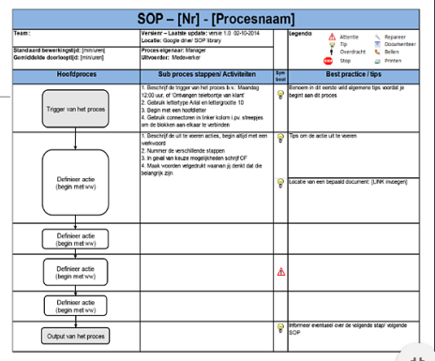Wat is het SOP (Standard Operatoin Procedure)

Een hulpmiddel voor medewerkers om hun werkzaamheden op de beste manier uit te voeren. Door de SOP te lezen weet men welke stappen er uitgevoerd moeten worden om een activiteit sucessvol te laten verlopen.

Wat is het doel van SOP?

Een standaard begrip en uitvoering van verschillende stappen/activiteiten. Hierdoor is er eenzelfde qualiteitsniveau bij elke activiteit en het proces wordt ook gevisualiseerd (wat de uitvoerder moet doen)

Welke functies heb je binnen Information Technology Infrastructure Library?

* Technical management: Verantwoordelijk voor hardware, ondersteuning van infrastructuur
* Application management: Verantwoordelijk voor applicaties
* IT Operations management: Mensen achter de schermen die het xerk vazn de tech en app mogelijk maken (it operations control: monitoring infrastructuur, facility management: fysiek onderhoud van de infrastructuur (data centers, server rooms, … ))

De Service Desk

Dit is een afdeling die eerst het probleem in de bedrijfscontext bekijkt en dan aangepast reageert. De service desk staat ook meestal in voor andere aspecten zoals het bestellen van onderdelen of nieuwe apparatuur waar en wanneer nodig.

SDe taken van de service desk :

* Loggen van relevante incidenten of aanvragen
* Eestelijn ondersoek en diagnose van problemen doen
* Problemen oplossen en vragen beantwoorden waar nodig. Doorsturen naar andere diensten als het niet mogelijk is
* Gebruikers op de hoogte stellen van de status van hun probleem of aanvraag
* Afsluiten van opgeloste problemen en aanvragen
* Tevredenheid van gebruikers meten

De verschillende soorten service desks:

Lokale service desk: Fysiek op de locatie van de gebruiker

Gecentraliseerde service desk: Verantwoordelijk voor meerdere locaties

Virtuele service desk: Het maakt niet uit waar het personeel zit, ze kunnen via toegang tot hetzelfde systeem en gelijke procedures merken

Follow the sun: Medewerkers zijn wereldwijd verspreid, en zo 24*7 open zijn ZONDER nachtwerk

Waar heeft de service desk het moeilijk?

* Als er een gebrek aan respect en vertrouwen voor de service desk is, door de gebruikers of andere diensten
* Gebruikers en diensten werken rondom de servicde desk heen
* Een slechte motivatie van het personeel, of veel stes of burn-out door te veel taken

Wat is eventmanagement?

Het detecteren, opvolgen en reageren op gebeurtenissen (events). Je kan event management toepassen op alles wat gemeten of geautomatiseerd kan of moet worden.

* Configuration items: bv automatisch pingen van een server om te controleren of deze reageert
* Omgevingsvoorwaarden: temperatuursensor voor serverlokaal, rookmelder
* Software lisenties: Toewijzen van licenties en controleren of de voorwaarden niet overtreden worden
* Netwerkbeveiliging: het detecteren van een indringer op het netwerk
* Sla-doelen: een ticket dat niet opgelost is, een reactietijd van de dienst, …

De verschillende soorten events:

* Informatieve events: gebeurtenissen die tijdens de normale werking van de dienst voorkomen
* Een waarschuwing: geeft aan dat er iets ongewoons is gebeurd bij een dienst, maar de dienst zelf werkt nog
* Een uitzondering: geeft aan dat er iets abnormaals is gebeurd en het heeft een impact op de dienst. Een uitzondering is vaan een aanleiding voor een incident of een change

Sommige events leiden tot een alarm, dit is een drempel die is overschreden. Een alarm wordt gevolgd door een actie.

Incident management:

Een incident is een ongeplande onderbreking van een dienst, of een vermindering van de kwaliteit van een dienst. Of een fout met een configuration item dat nog geen impact op de dienst heeft.

Met als doel de dienstverlening asap te herstellen zoals overeengekomen in de Service Level Agreement (eventueel met een tijdelijke oplossing (workaround))

Dit is het omgekeerde van problem management. Hier gaan ze opzoek naar de oorzaak van een probleem.

Wat is een incident model?

Een vooraf opgesteld stappenplan om veel voorkomende problemen op te lossen. Dit moet er allemaal in staan:

1. Een chronologische volgorde van de stappen die uitgevoerd moeten worden
2. De verantwoordelijkheden van wie wat doet (bv met RACI Chart)
3. Voorzorgmaatregelen die gevolgd moeten worden ivbm een incident
4. Een planning en deadlines voor verschillende stappen
5. Een escalatieprocedure (wie moet gecontacteerd worden en wanneer)
6. Stappen voor eventueel bewijs zoals scrns

Prioriteiten:

* Wordt door de service desk aan een incident toegekend
* Bepaald de middelen die aan een incident worden toegekend om het op te lossen (tijd/mankracht)
* Prioriteit wordt bepaald door de impact, het effect op de bedrijfsvoering, en de dringendheid, hoe lang het duurt voor een incident een impact heeft
* Prioriteit = impact + dringendheid

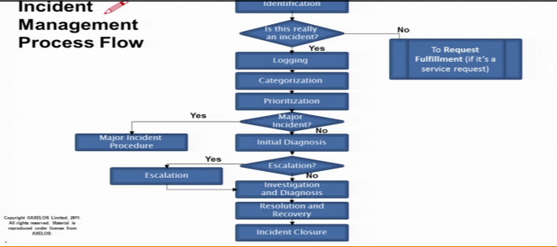Incident management process flow

De moeilijkheden van incident management:

Werknemers overtuigen dat alles gelogd moet worden

Voldoende kennis om incidenten op te lossen hebben

Integratie van een cms (configuration management system)

Wat is een request fulfullment?

Voor alle vragen aan de IT die niets te maken hebben met een fout in een systeem wordt er een nieuw process gemaakt om change management en incident management te ontlasten. Elk bedrijf beslist zelf wat in dit process komt, en wat voor changemanagement het is.

Het doel van request fullfillment:

* Gebruikers en klanten tevreden maken door alle aanvragen goed en efficient te behandelen
* Een kanaal creeren voor standaard vragen van gebruikers die vooraf goedgekeurd zijn volgens een standaardprocedure
* Klanten en gebruikers op de hoogte houden van de beschikbaarheid vazn diesnten
* Onderdelen van standaardvragen beheren
* Informatie geven, klachten behandele, opmerkingen van gebruikers bijhouden

Problem management

Heeft als doel alle stadiums in de levensloop van een probleem op te lossen. Van het identificeren, tot onderzoeken en documenteren van een duidelijke oplossing. Het probleem dat zich voordoet kan je ook zien als een ongekende oorzaak van incidenten.

Het verschil met incident management is dat incident management gedaan wordt door de service desk, en problem management wordt gedaan door de technical management, application management en het wordt traag en grondig uitgevoerd.

De verschillende doelen:

* De oorzaak van een probleem zoeken
* De oplossing vinden
* Een request for change indienen zodat het probleem kan opgelost worden in de change management en release and deployement management.
* Problemen en veroorzaakte incidenten vermijden
* Terugkerende incidenten mijden
* De impact van diensten die niet vermeden kunnen worden beperken

Known error

Een probleem wordt een known error wanneer de oorzaak van het probleem gevonden is.

Een probleem gaat in devolgende stappen:

1. De gebruiker belt naar de helpdesk en er wordt een INCIDENT TICKET aangemaakt
2. De regels binnen het bedrijf bepalen wanneer het incident belangrijk genoeg is om een PROBLEEM TICKET te maken
3. Eens de oorzaak van dit ticket is gevonden wordt het een UNKNOWN ERROR
4. Als de oplossing is toegepast verdwijnt de known error en wordt het problem en incident ticket afgesloten.

De Known Error database

Is een onderdeel van de configuration management system en bevat alle gekende problemen. KBevat eventuele workarounds, kan elk moment opgenomen worden, enkel de PROBLEM MANAGER kan known errors toevoegen en als en probleem opgelost is wordt de error ook verwijderd. (HET IS GEEN ARCHIEF MET ALLE VROEGERE PROBLEMEN)

De samenhang van de soorten management

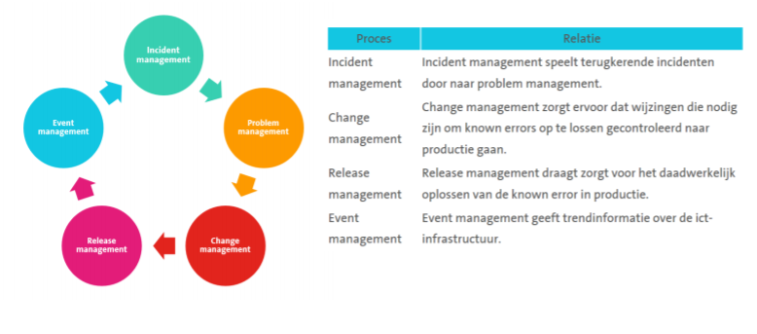

Als laatste heb je Access management:

Dit heeft als doel op een efficiente wijze antwoorden op aanvraag tot toegang en toegangsrechten wijzigen of ontzeggen zodat deze rechten op de juiste manier worden toegepast. Het is een practische toepassing van het beleid en de acties bepaald in het information security management. De toegang tot diensten wordt gecontroleerd en er wordt gezorgd dat de rechten niet misbruikt worden.

# Hoofdstuk 5: Continual Service Improvement

Taken CSI

* Aanbevelingen maken voor verbeteringskansen
* Nakijken, analyseren van het bereiken van de SLA doelen
* Identificeren en implementeren van activiteiten om de it-dienstverlening te verbeteren
* Kostenefficientie verbeteren niet ten koste van de klanttevredenheid
* Het kiezen en gebruiken van methoden voor kwaliteitsbeheer
* Begrijpen wat er gemeten moet worden, waarom dat gemeten wordt, en wat de sucessvolle prestaties zijn.

De voordelen van CSI

* Het zorgt dat de it diensten afgestemd zijn op de noden van het bedrijf
* Zorgt voor een gelijdelijke verbetering in de kostenefficientie. De kosten worden ofwel teruggebracht, of er wordt gefixt dat ze met dezelfde kost meer werk verrichtten.
* Vind verbeteringsmogelijkeden in de organisatiestructuur, partners, technologie, capaciteiten van werknemers en training en communicatie.

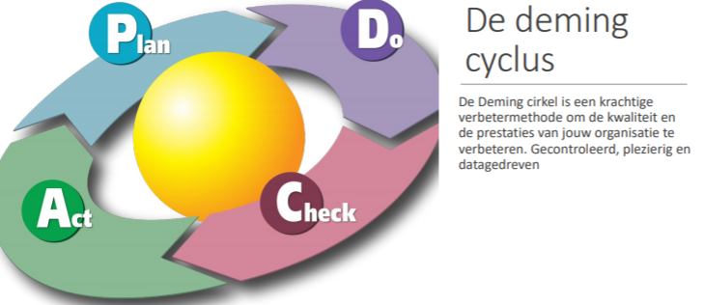

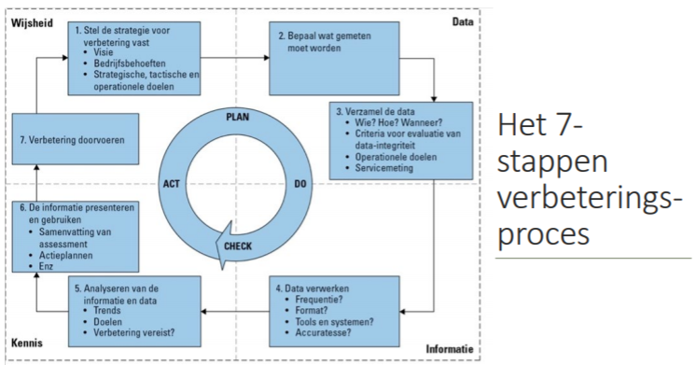

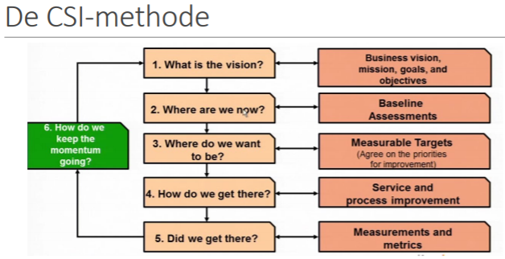

Welke dingen worden gemeten binnen Continual Service Improvement

* Critical Sucess factor 🡪 Iets dat moet gebeuren om een dienst ofzo een succes te maken
* Key performance indicators 🡪 meetbare gegevens die bepalen of een csf is behaald, ze geven een trend weer, geen bewegingen aan. KPI’s zijn altijd verbonden met een csf
* Technische metingen 🡪 zijn metingen die temaken hebben met prestaties va componenten of applicaties
* Proces metingen 🡪 metingen die iets zeggen over hoe succesvol een proces is
* Dienst metingen (end to end) 🡪 metingen die een volledige dienst weergeven zoals de eindgebruiker die ervaart. Technische en processmetingen worden gecombineerd om iets zinnigs te zeggen over de prestaties van een volledige dienst.